Об установлении границ сельских округов Илийского района Алматинской области
Решение Алматинского областного маслихата от 6 марта 2018 года № 28-148 и постановление акимата Алматинской области от 6 марта 2018 года № 104. Зарегистрировано Департаментом юстиции Алматинской области 26 марта 2018 года № 4591
В соответствии с подпунктом 2) статьи 11 Закона Республики Казахстан от 8 декабря 1993 года "Об административно-территориальном устройстве Республики Казахстан", Алматинский областной маслихат РЕШИЛ и акимат Алматинской области ПОСТАНОВЛЯЕТ:
1. Установить границы сельских округов Илийского района Алматинской области, согласно прилагаемым схематическим картам:
общей площадью 5003,0404 гектар границы КазЦИКовского сельского округа;
общей площадью 82212,972 гектар границы Байсеркенского сельского округа;
общей площадью 46547,097 гектар границы Ащибулакского сельского округа;
общей площадью 2295,7829 гектар границы Энергетического сельского округа;
общей площадью 120523,87 гектар границы Караойского сельского округа;
общей площадью 151218,29 гектар границы Жетыгенского сельского округа;
общей площадью 72166,465 гектар границы Междуреченского сельского округа;
общей площадью 3508,8608 гектар границы Чапаевского сельского округа;
общей площадью 294606,20 гектар границы Куртинского сельского округа.
2. Контроль за исполнением настоящего совместного решения Алматинского областного маслихата и постановления акимата Алматинской области возложить на заместителя акима области С. Бескемпирова.
3. Настоящее совместное решение Алматинского областного маслихата и постановление акимата Алматинской области вступает в силу со дня государственной регистрации в органах юстиции и вводится в действие по истечении десяти календарных дней после дня его первого официального опубликования.
Председатель сессии Алматинского
областного маслихата | А.Кыдырманов
Аким Алматинской области | А. Баталов
Секретарь Алматинского областного маслихата | С. Дюсембинов

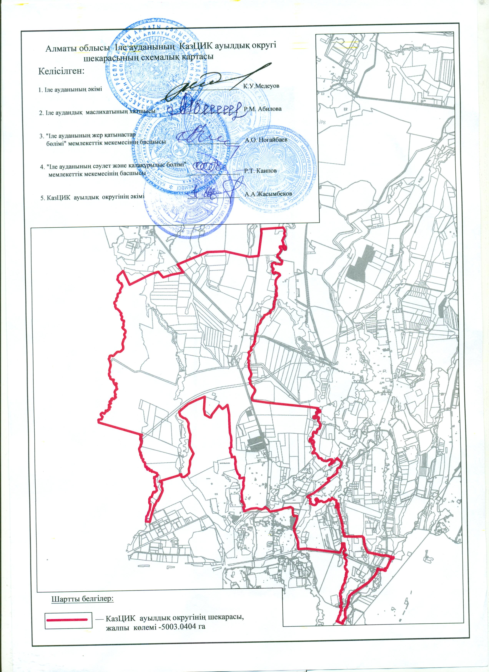

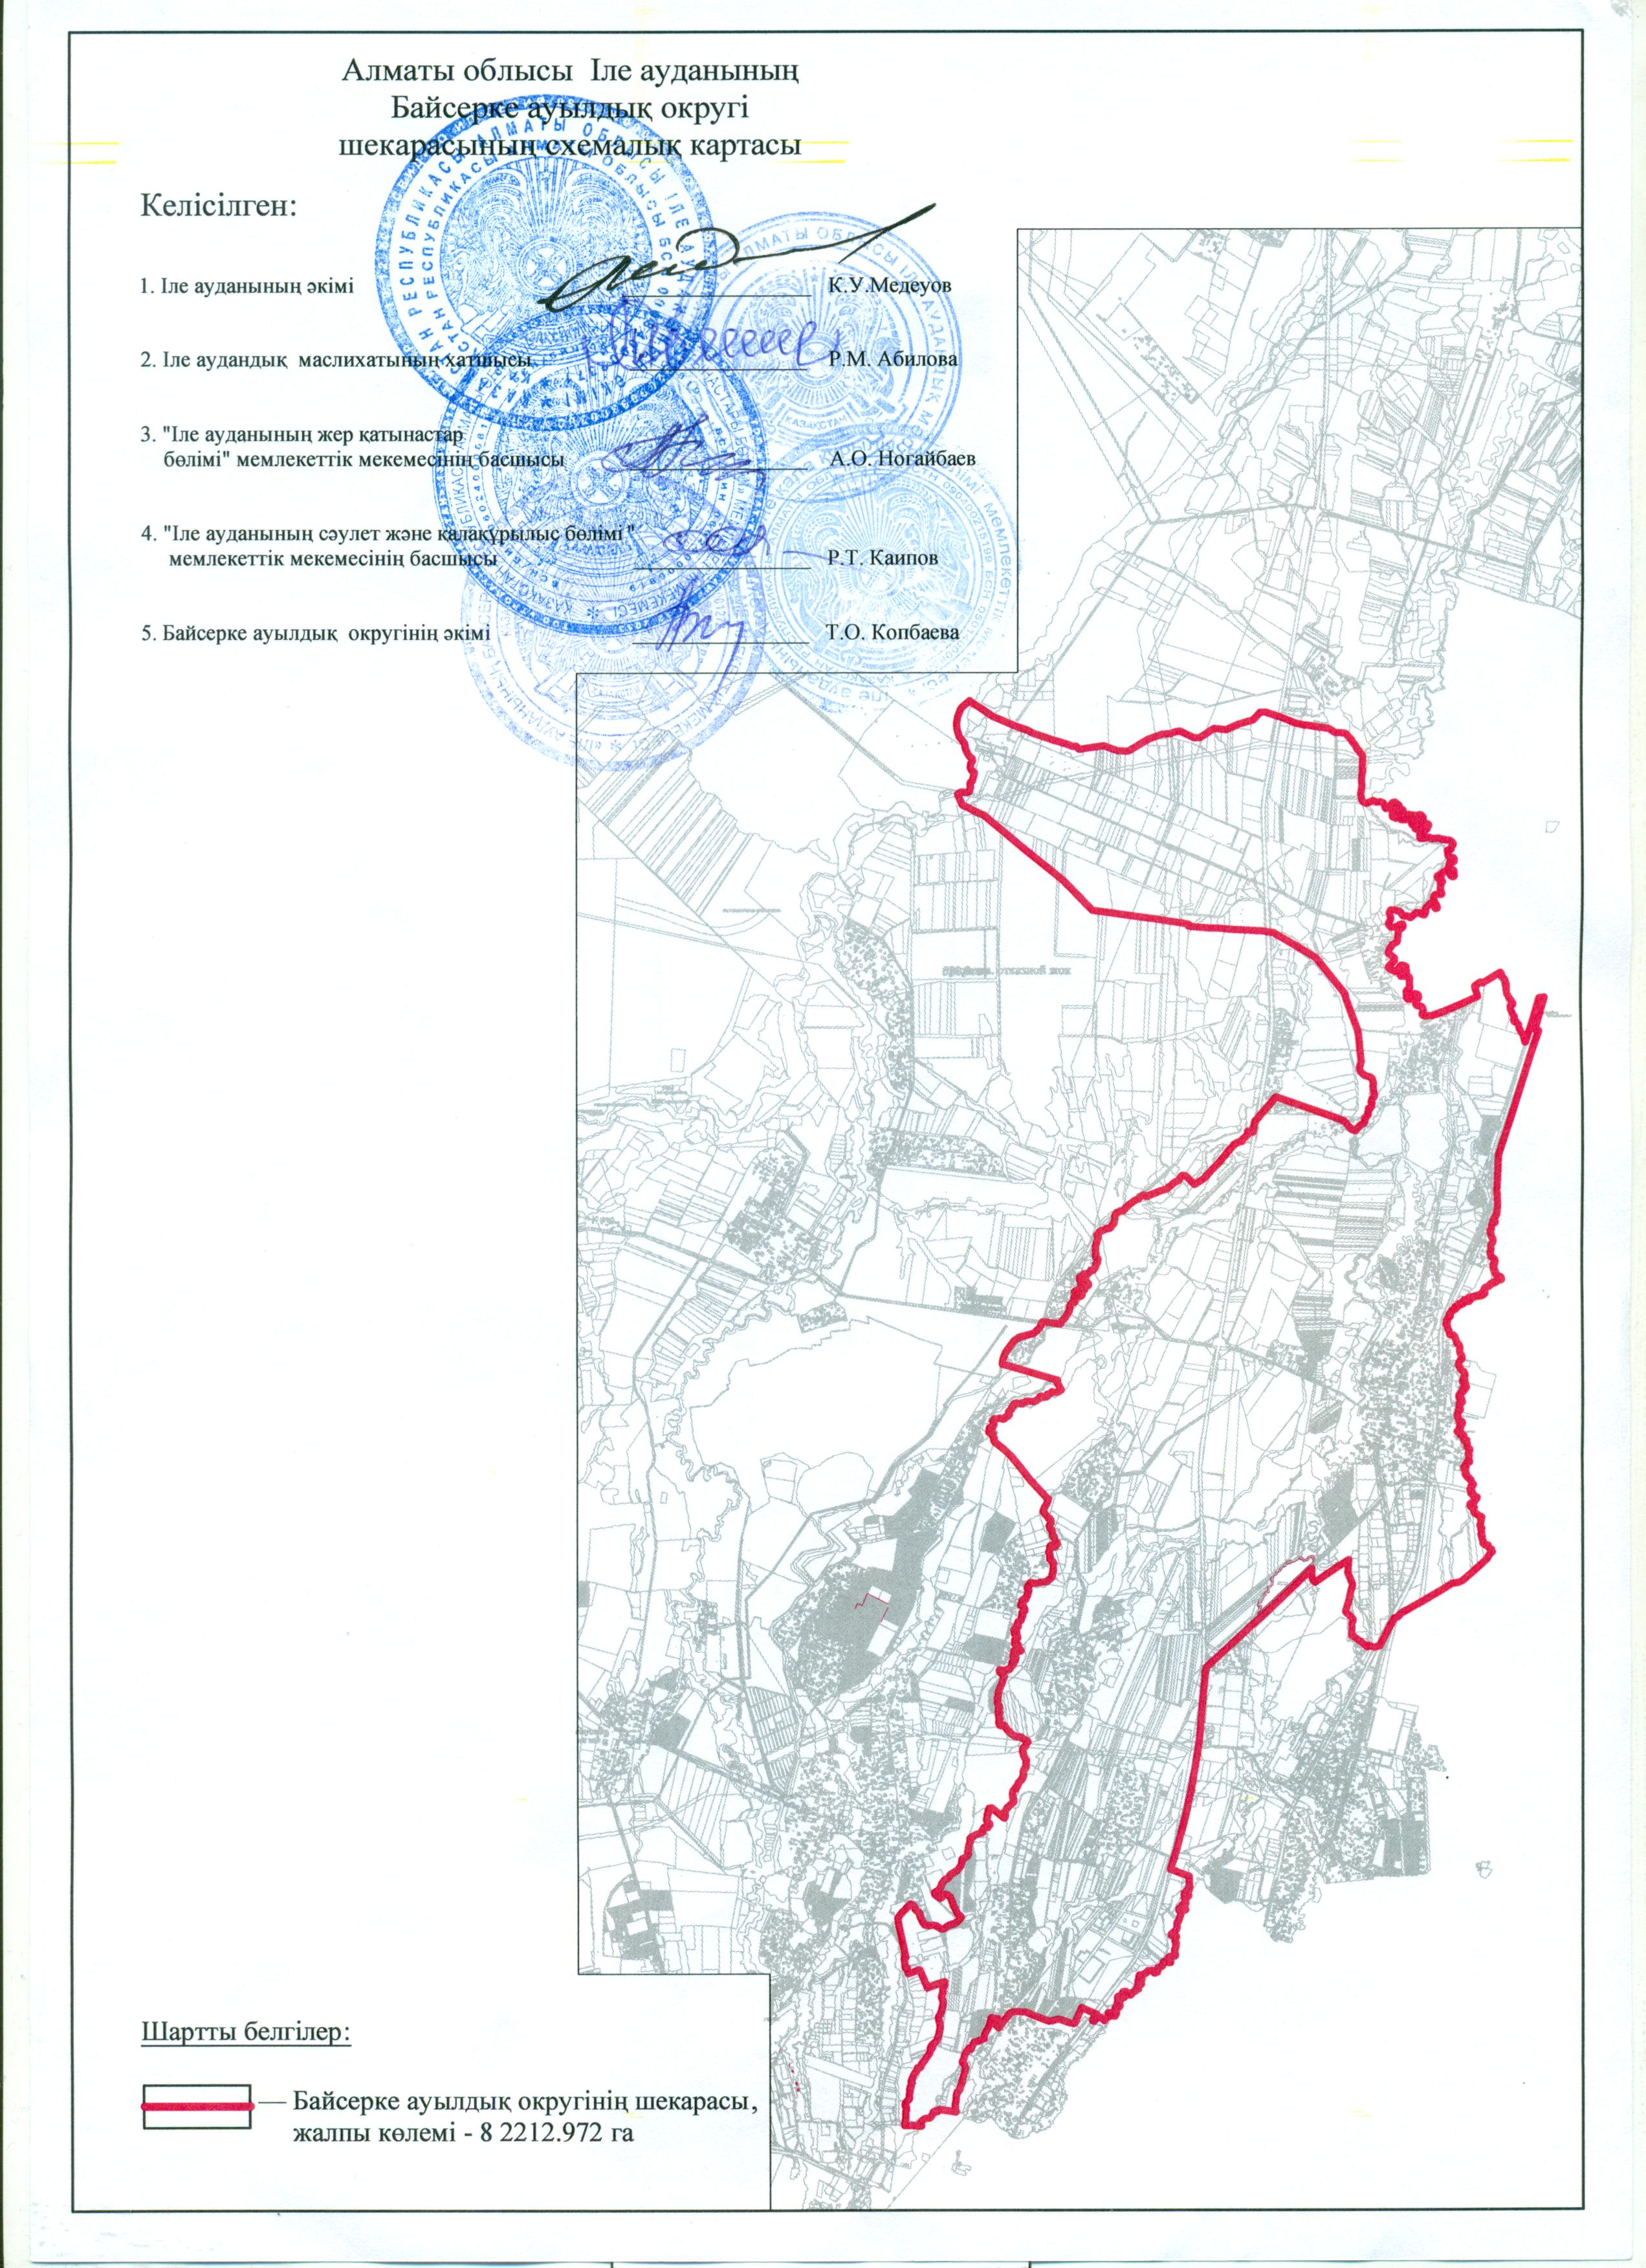

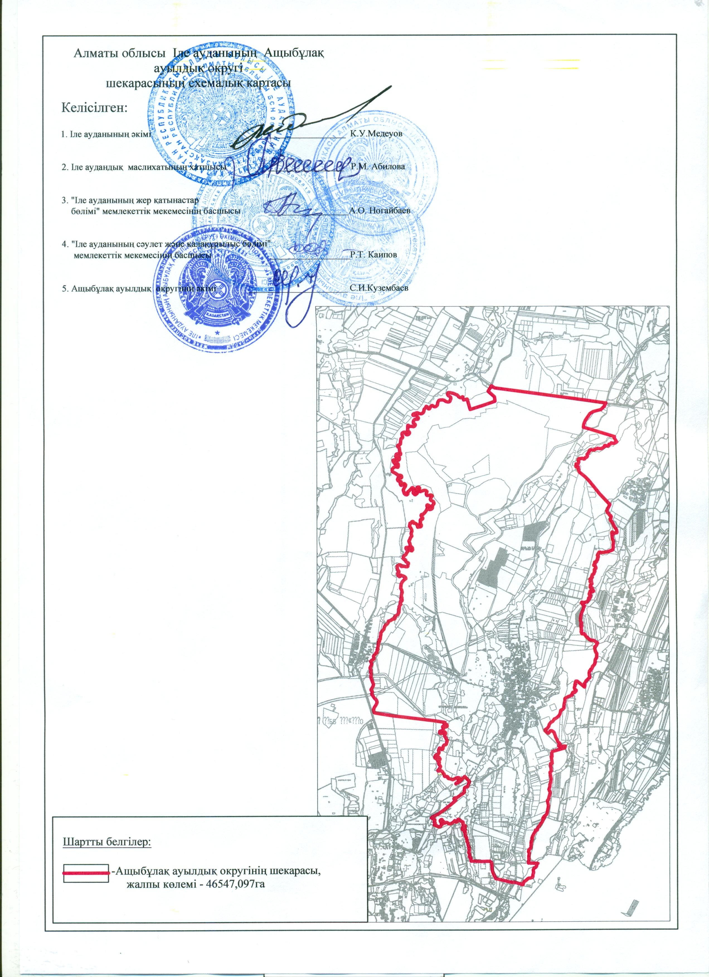

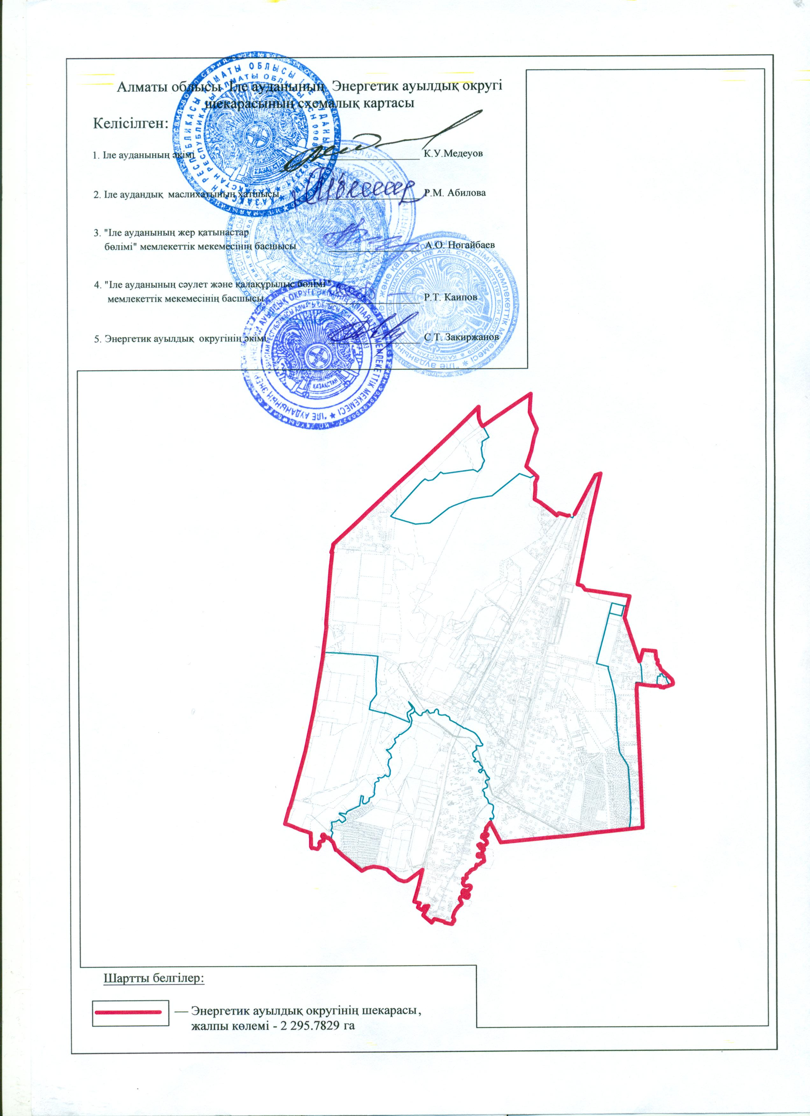

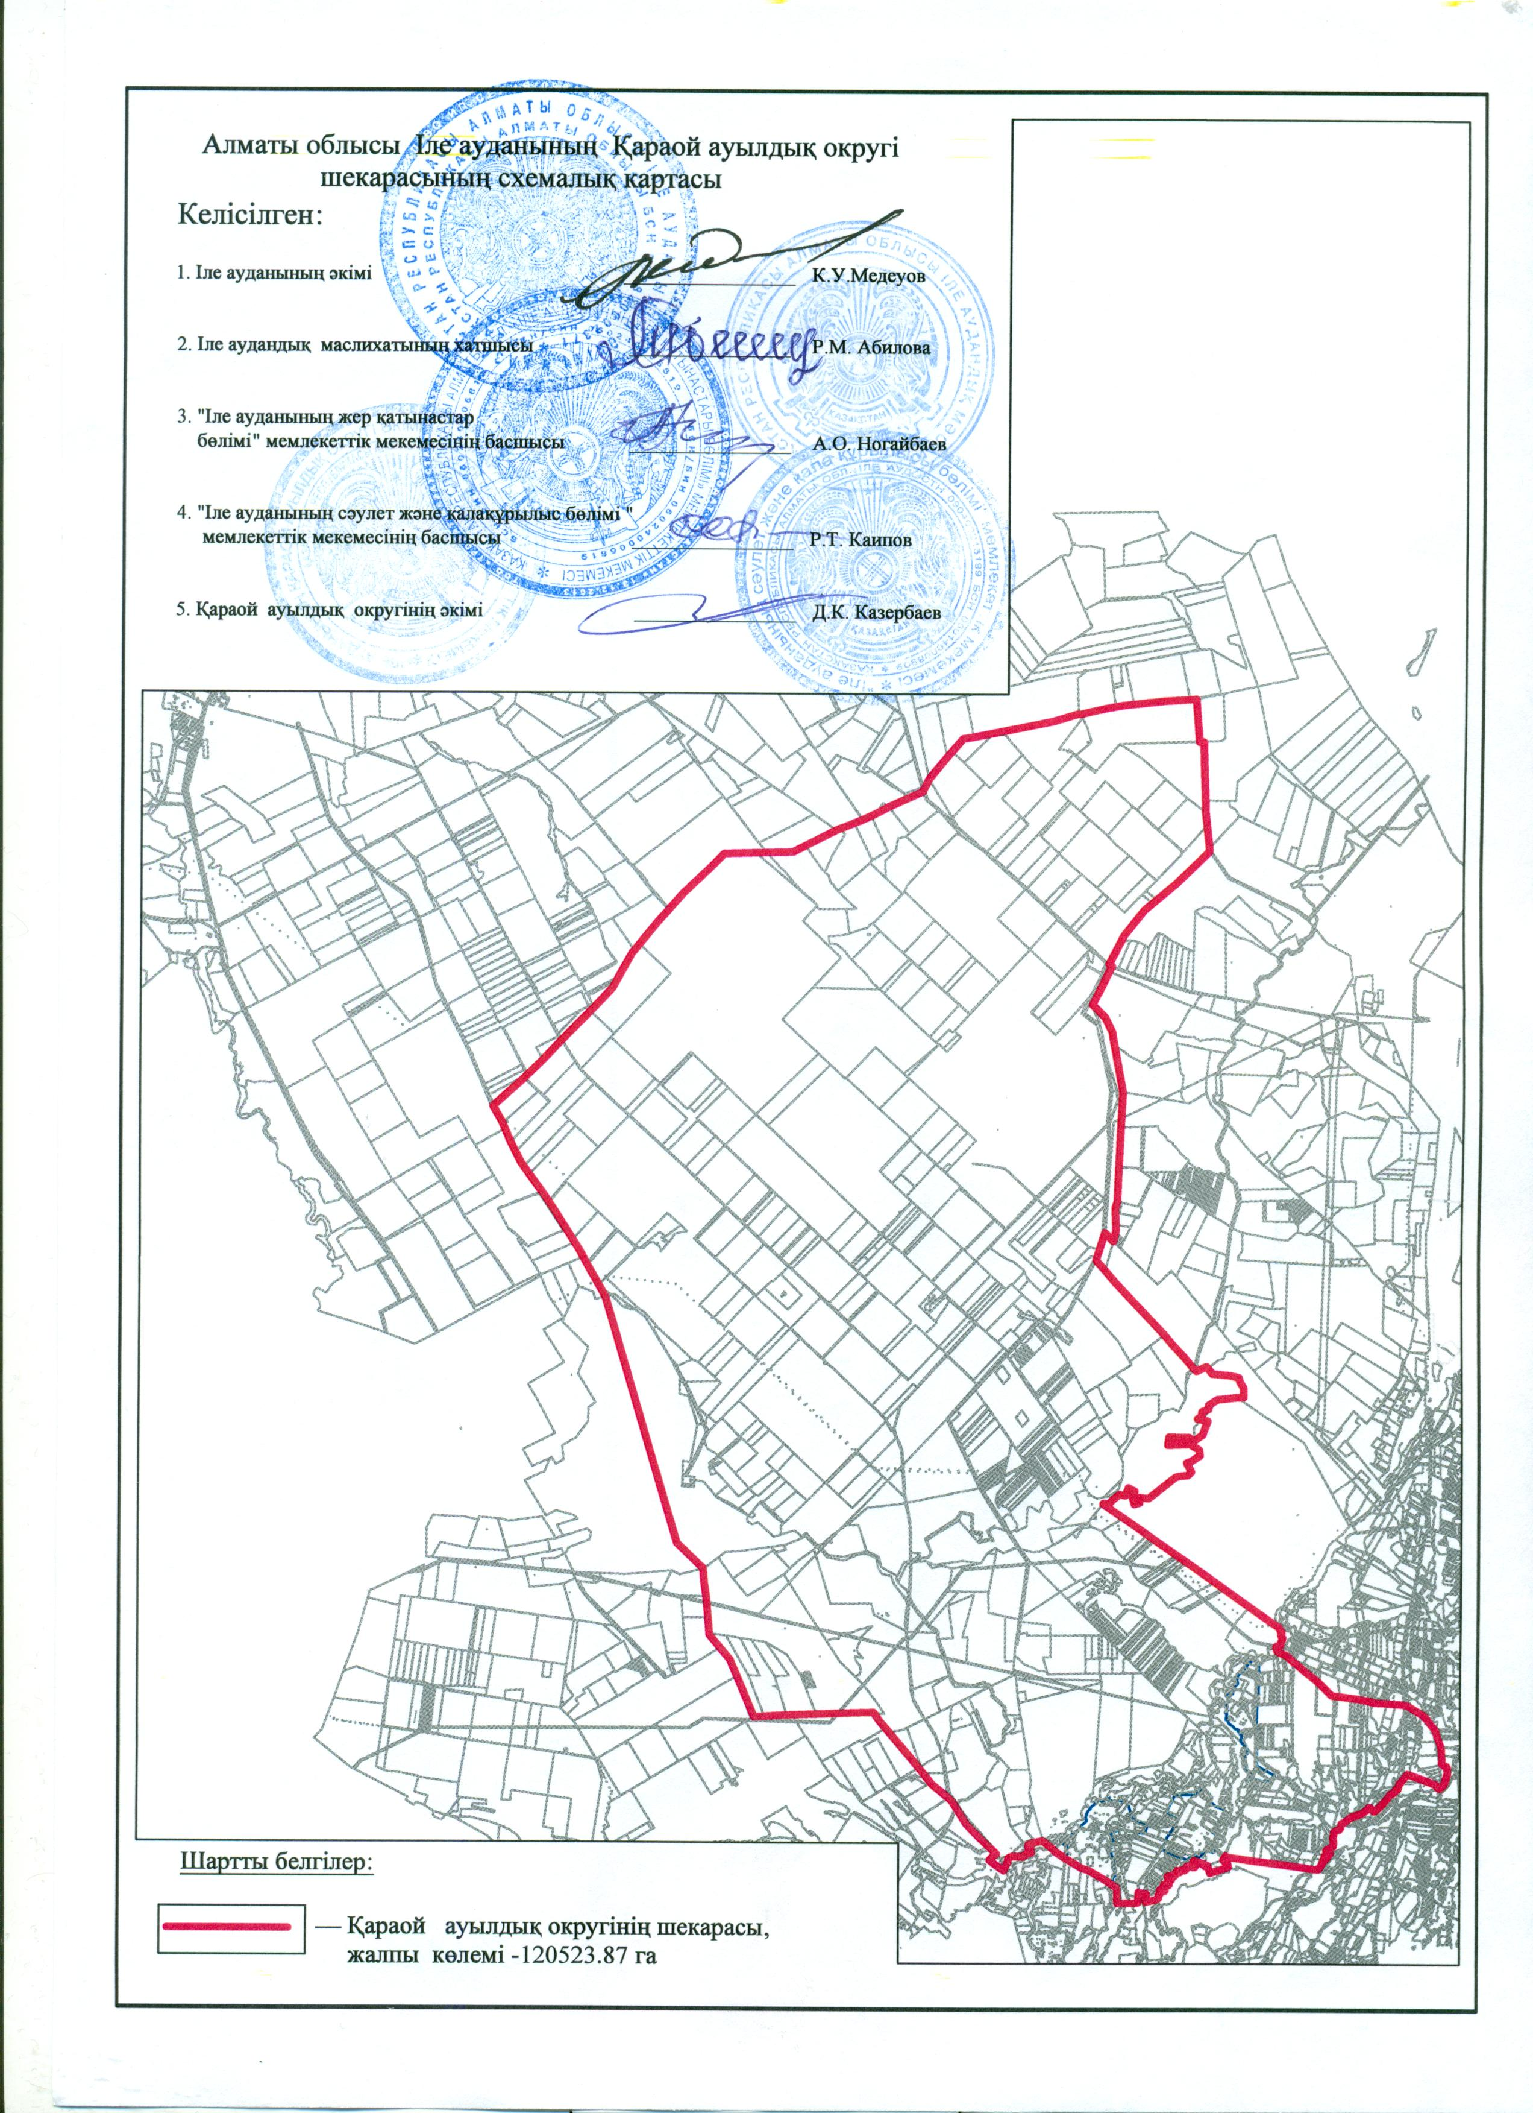

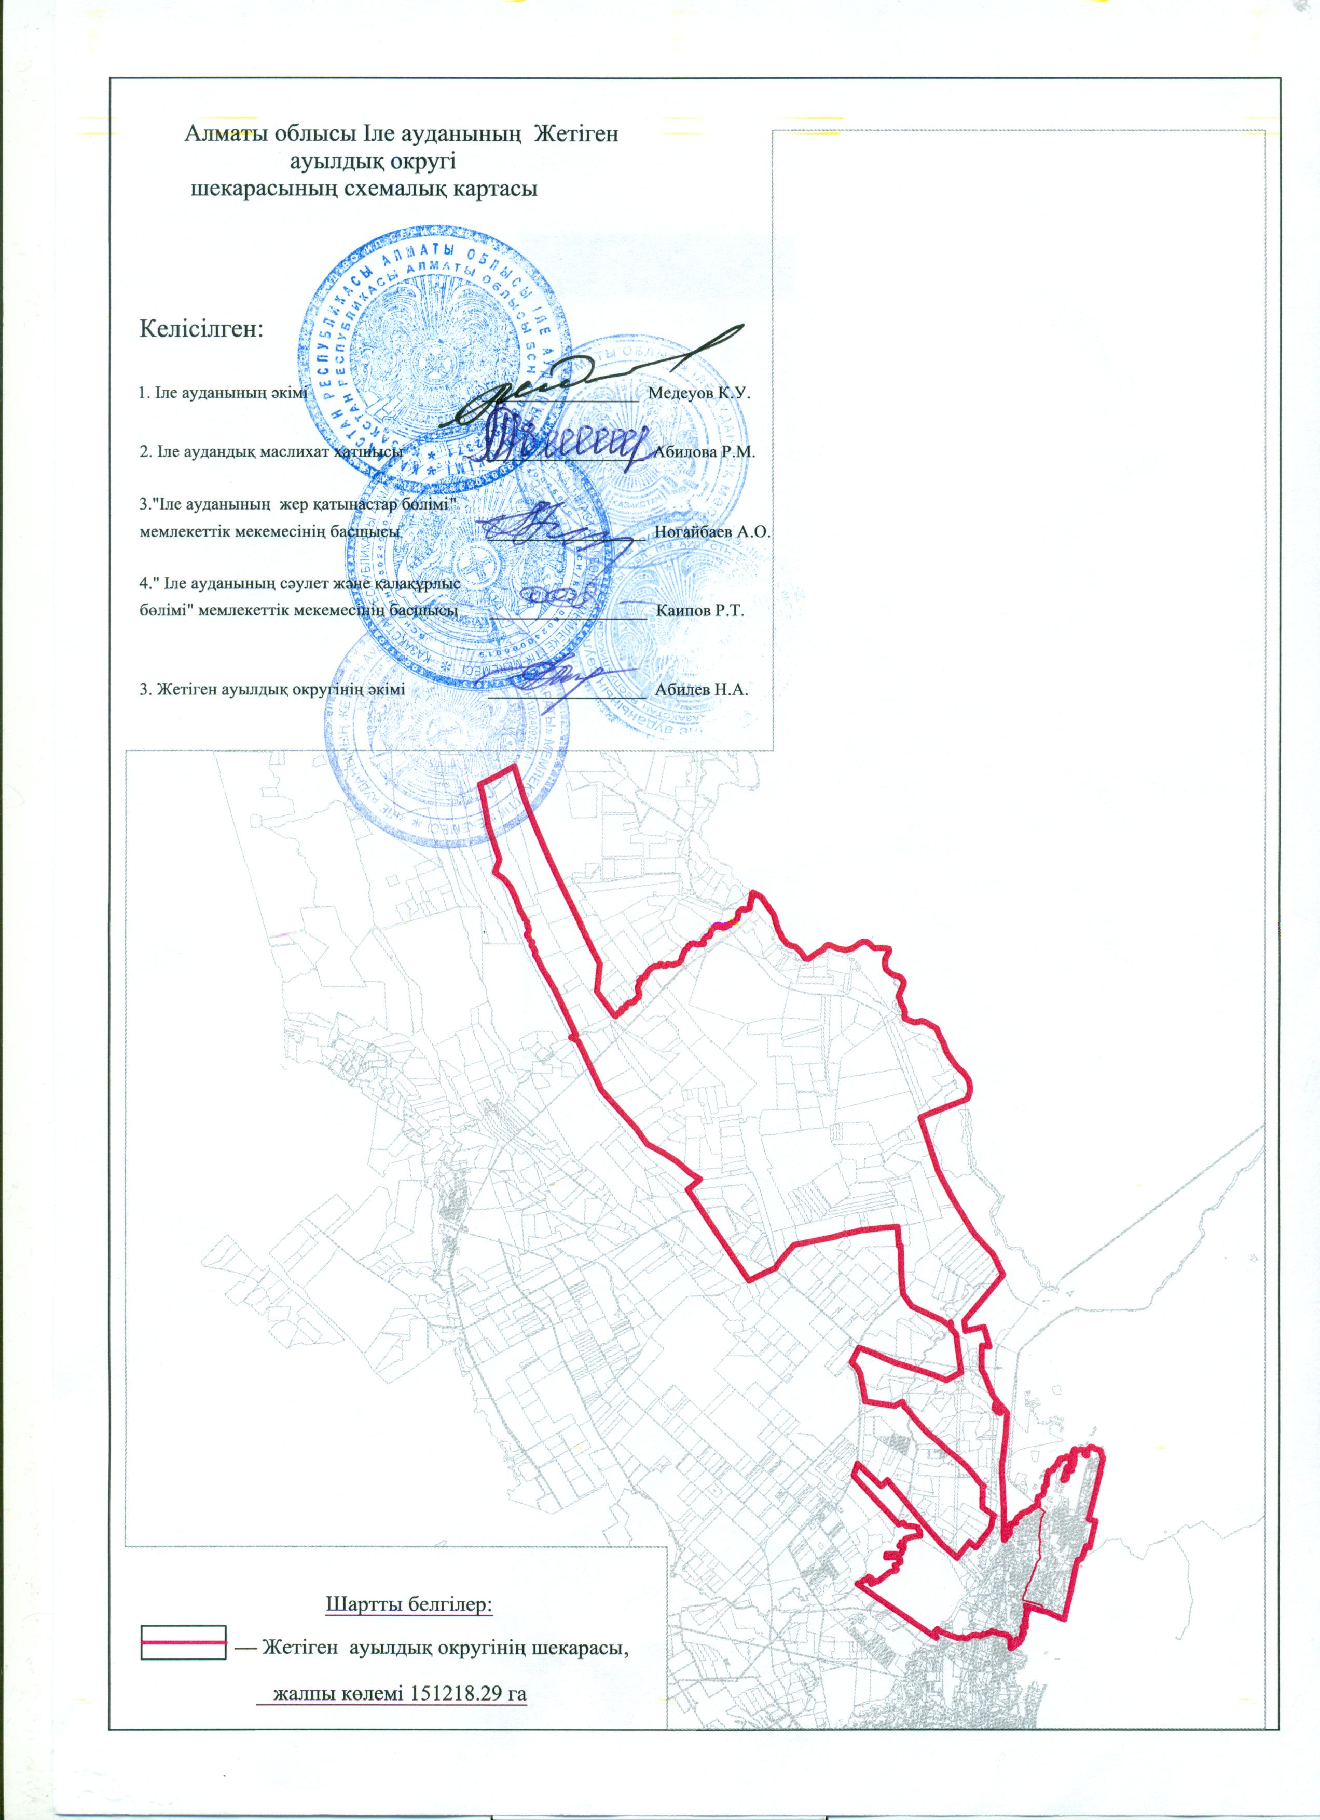

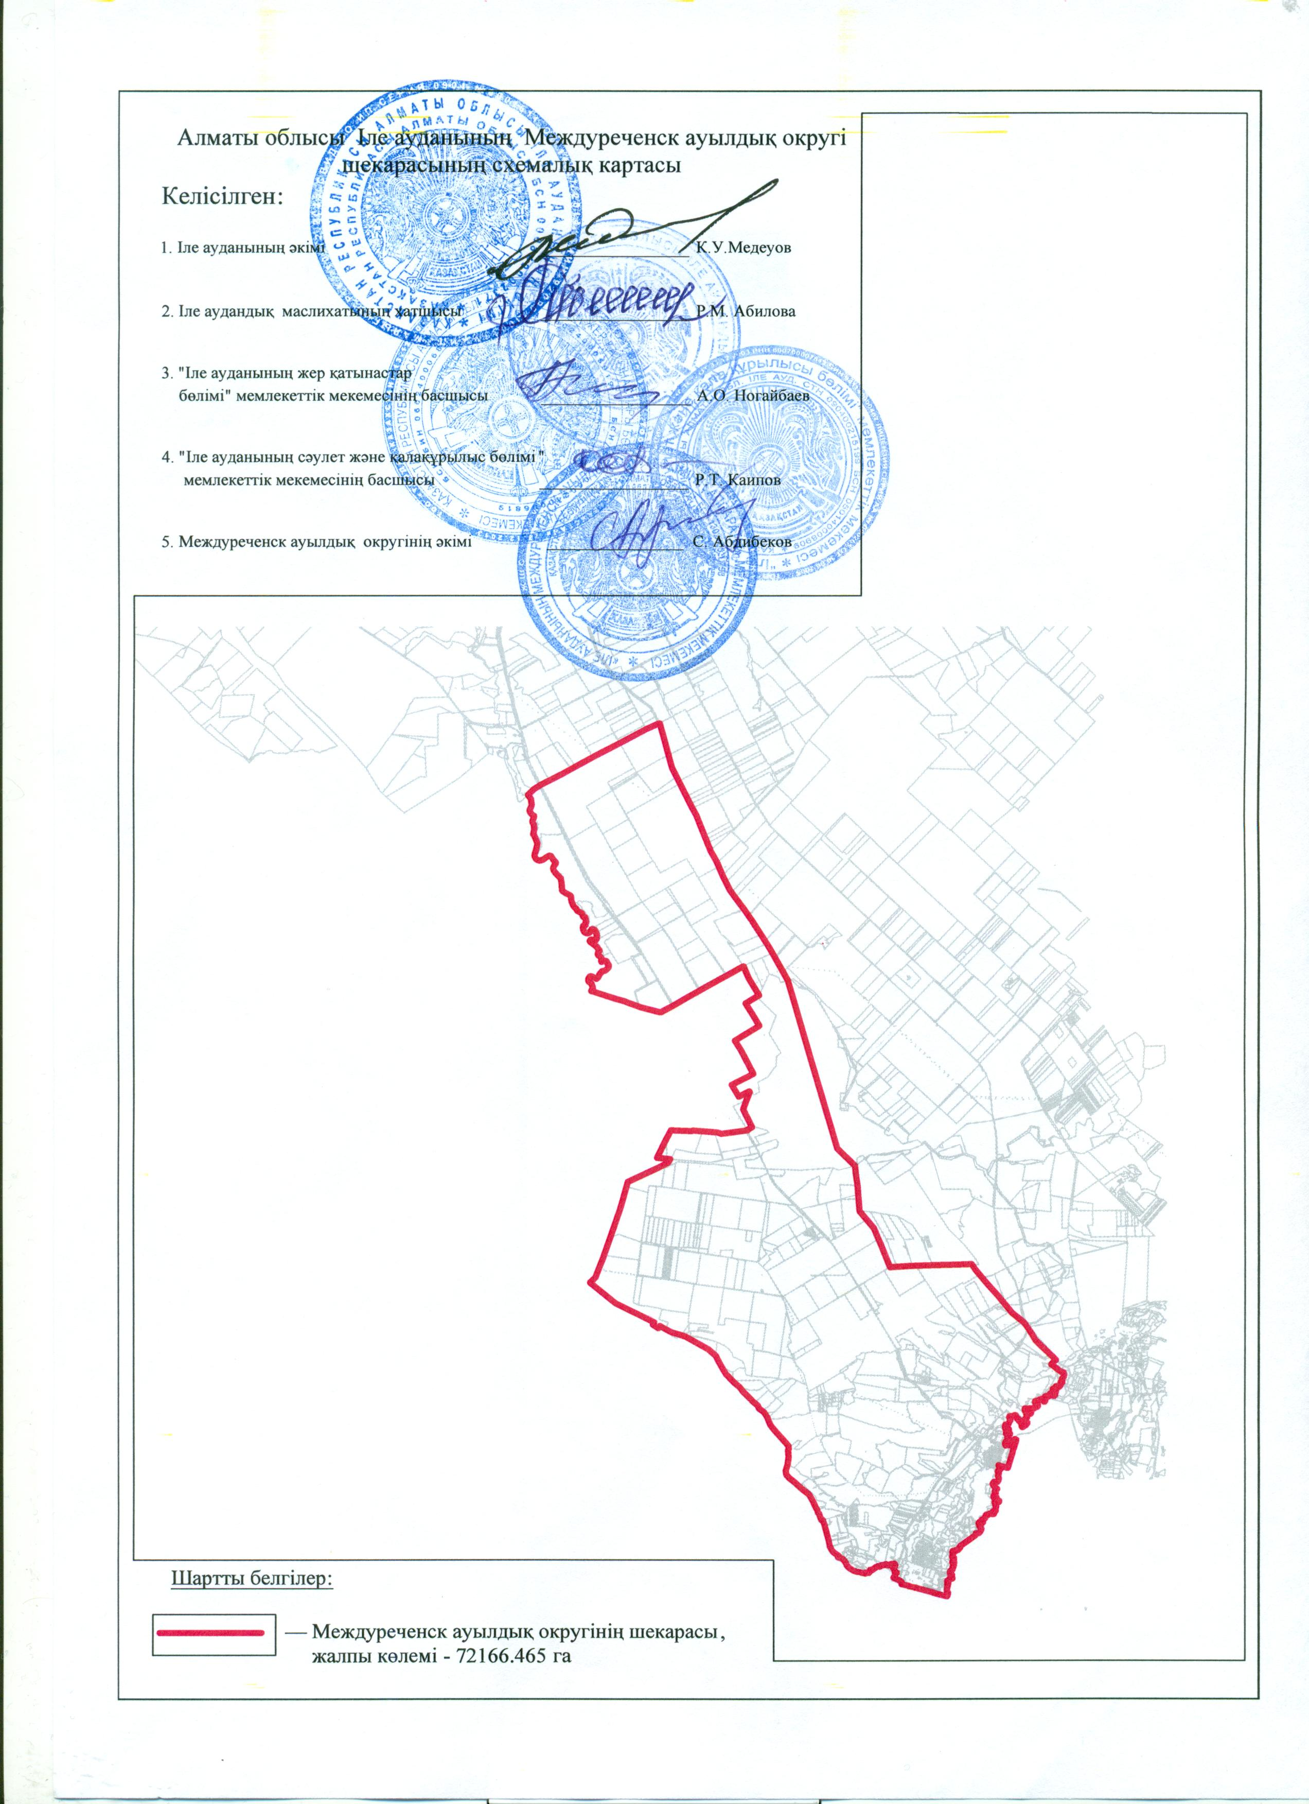

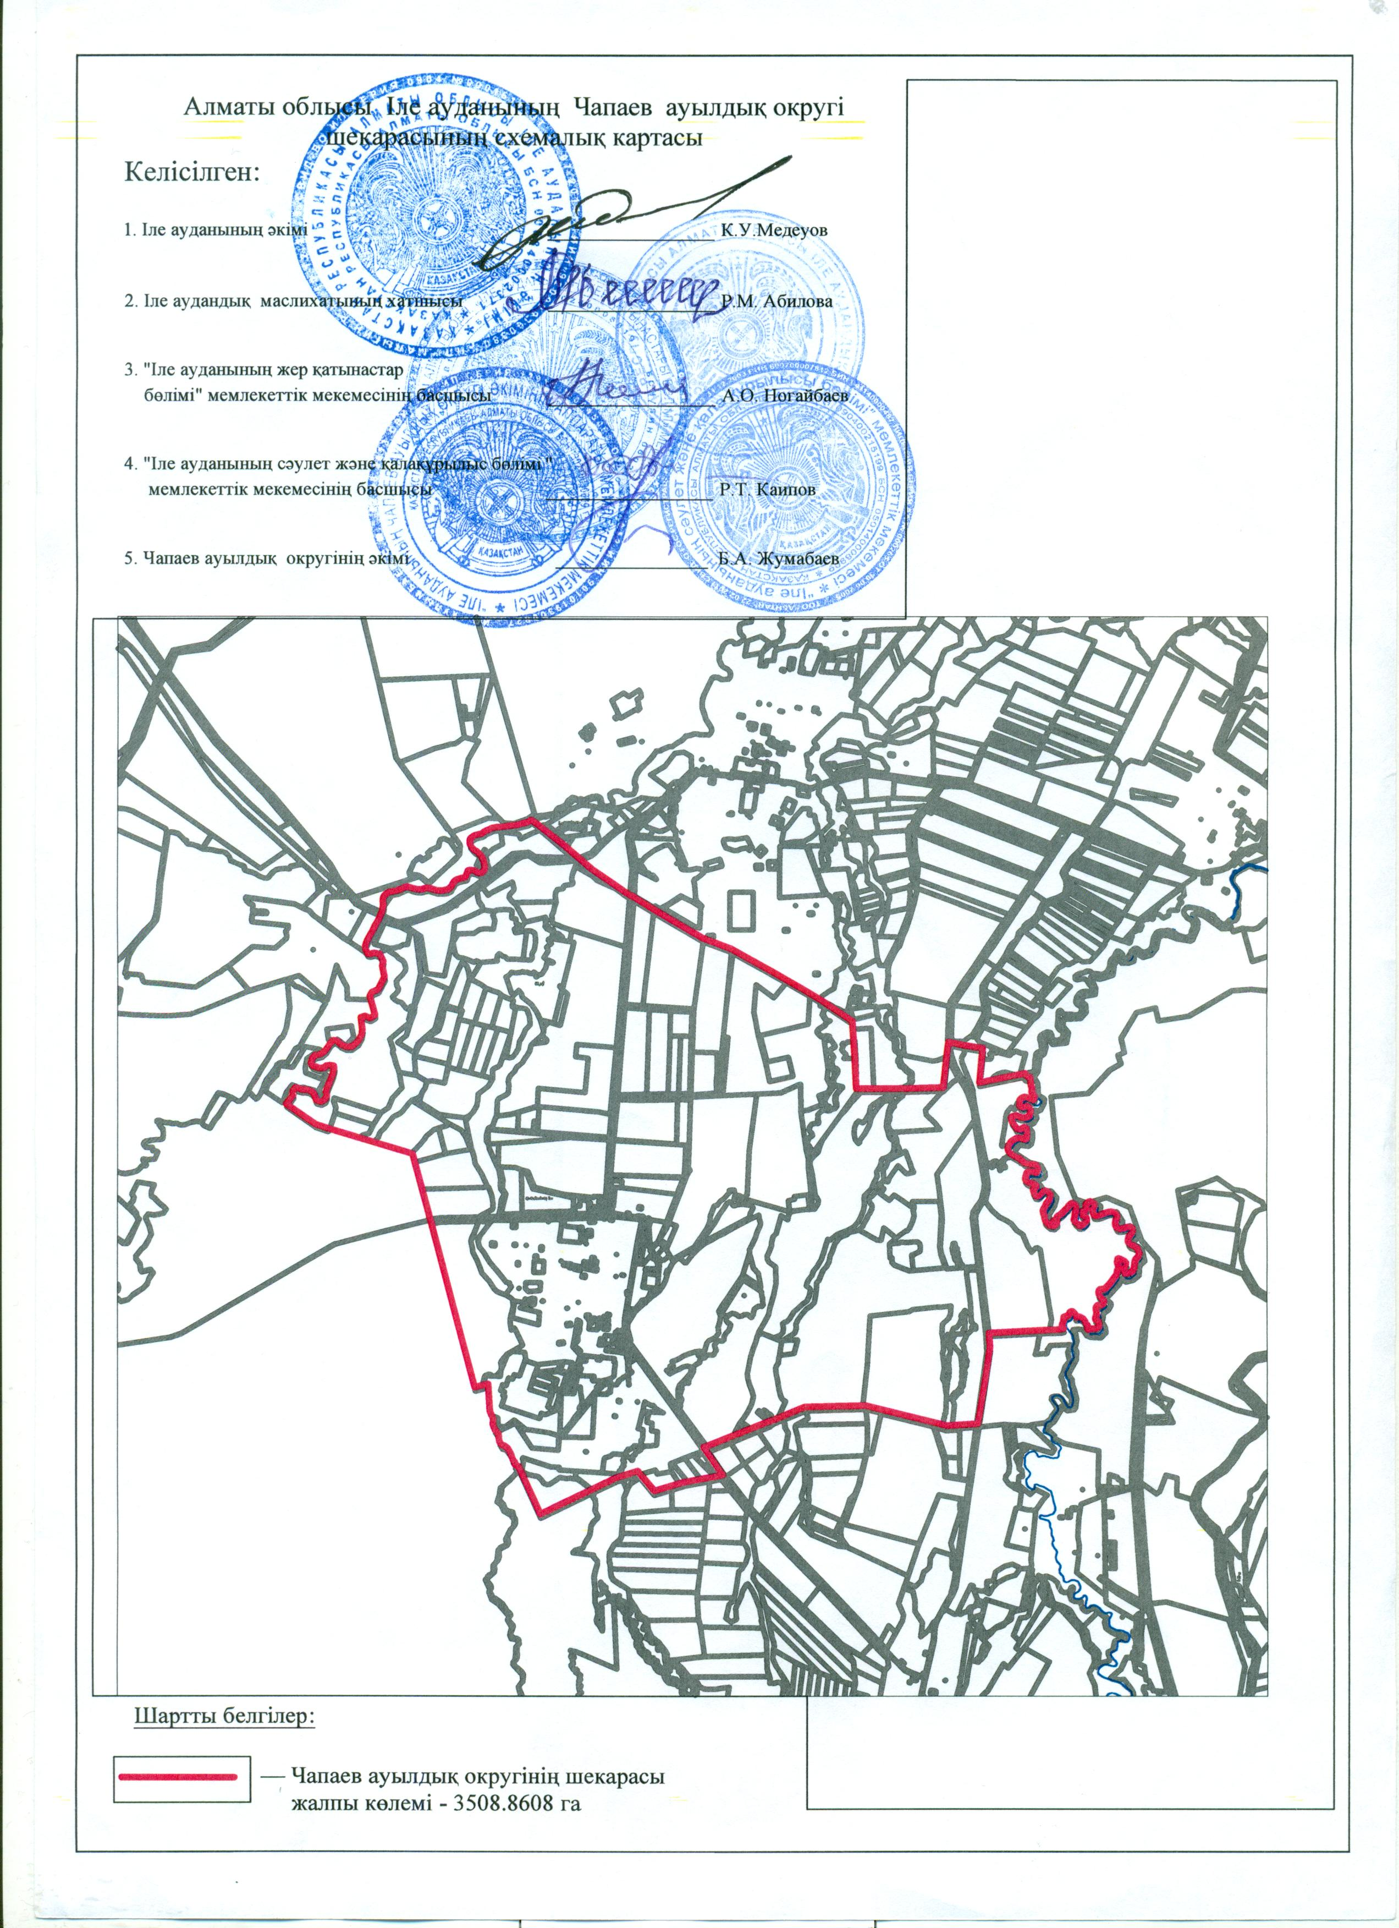

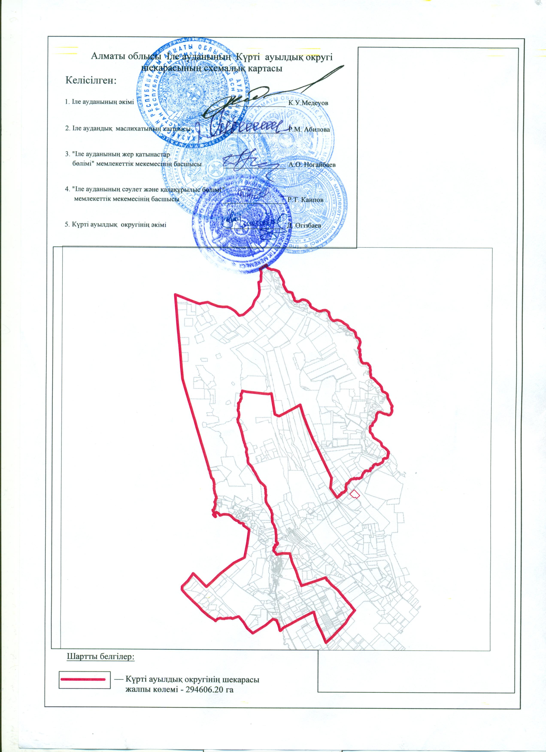

© 2012. РГП на ПХВ «Институт законодательства и правовой информации Республики Казахстан» Министерства юстиции Республики Казахстан

